Laboratorio 1: Optimización Combinatoria y Asignación de Recursos

Problema 1: Asignación de Tareas en un Equipo de Desarrollo Ágil
1. Define las tareas disponibles y sus puntos de historia.
# Tarea | Tarea | Puntos de historia | Prioridad
1 | Optimización de la API principal | 5 | Maxima
2 | Revisión de interfaz de usuario | 3 | Media alta
3 | Integración de sistema de pagos | 13 | Alta
4 | Actualización de documentación técnica | 1 | Media baja
5 | Desarrollo de pruebas unitarias extendidas | 21 | Minima
6 | Mejora de la respuesta del servidor | 2 | Media
7 | Implementación de funciones de seguridad | 2 | Alta
8 | Refactorización del código del módulo X | 5 | Media
9 | Optimización de la base de datos | 8 | baja
10 | Creación de un nuevo servicio de microservicios | 13 | Maxima
11 | Implementación de interfaz de administración | 21 | alta

Datos del problema:
4 programadores, 2 semanas.
13 puntos de historia por programador → 52 puntos de historia máximos.

Maximiza la suma de las prioridades de las tareas completadas sin exceder la restricción de los puntos de historia.

Modelo matemático:
Conjuntos: T = {tareas}, H = {puntos historia} & P = {prioridades}
Variable de Decisión:
: binaria (1 si la tarea t se realiza y 0 si no se realiza).

Parámetros: Los puntos de historia donde y las prioridades donde

Función objetivo: max

Restricciones:

Resultados obtenidos:
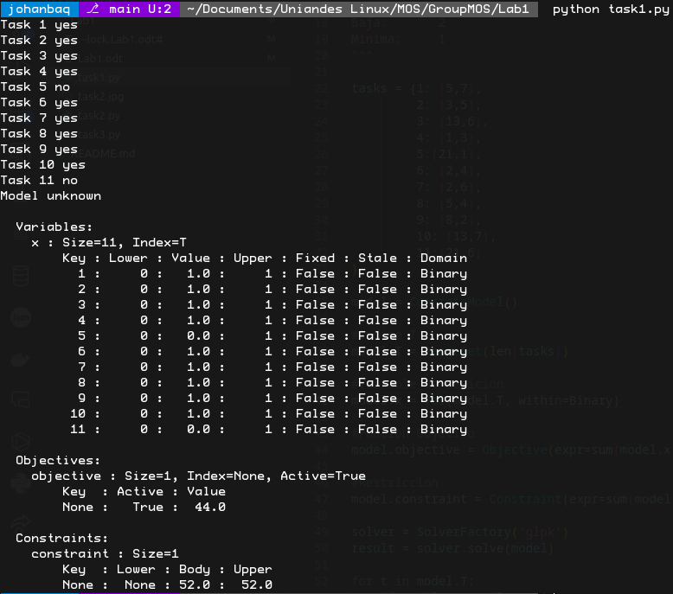

Obtenemos una F.O de 52, y se aceptan todas las tareas excluyendo la 5 y 11. Lo cual en consistente con una primera visión del problema, ya que la tarea 5 presenta una prioridad mínima, y por otro lado, la tarea 11, si bien tiene una prioridad alta, consume el mayor puntos de historia de todas las tareas.

Problema 2: Asignación de Trabajos a Trabajadores

5. Define los trabajadores disponibles y su tiempo de trabajo.
6. Define los trabajos y su ganancia.

# Trabajador | Horas
1 | 8
2 | 10
3 | 6

# Trabajo | Trabajo | Ganancia (USD) | Tiempo (Horas)
1 | Consultoría | 50 | 4
2 | Análisis mod | 60 | 5
3 | Informes | 40 | 3
4 | Investigación | 70 | 6
5 | Deuda técnica | 30 | 2

Modelo matemático:
Índices:
t = tareas
w = trabajador

Conjuntos:
Workers = {trabajadores}
HorasWorker = {}
T = {tareas}
TareasGanancia = {}
TareasCosto = {}

Variable de desición
: binaria, donde si la tarea t se asigna al trabajador w, y de lo contrario.

Función objetivo: max

Restricciones:
- para todo t en T

Resultados obtenidos:

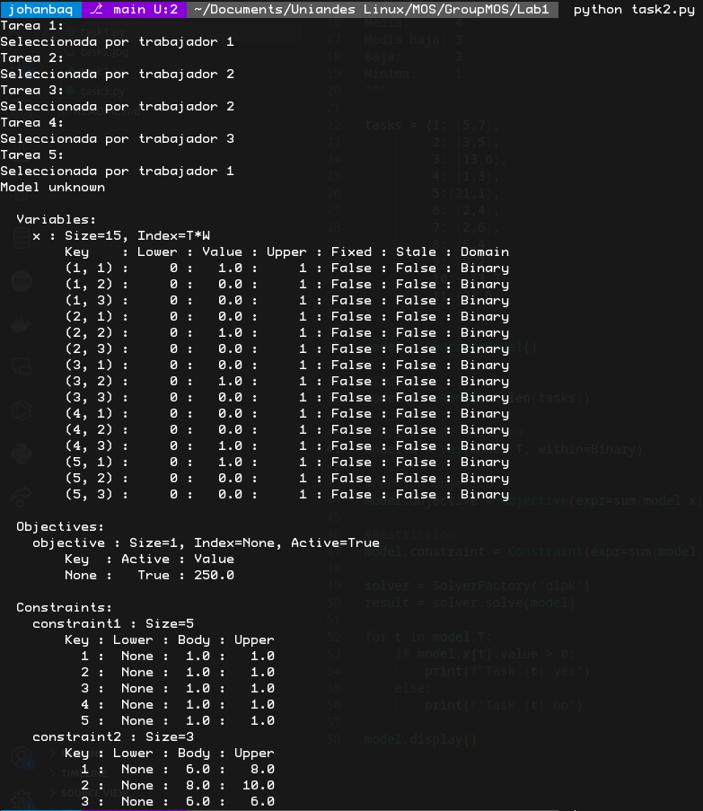

Obtenemos una F.O. de 250, seleccionando todas las tareas disponibles, por los trabajadores 1, 2 y 3. Lo cual en consistente con que incluir las 5 tareas no sobrepasa el limite por trabajador, pero adicionalmente se cumple que una tarea se asigna una única vez. Quizá en un escenario con una variedad más grande de tareas se podría ver una distinción mejor de las tareas y de la optimización realizada. Por el momento, podemos decir que es correcto al no imcumplirse ninguna restricción.

Problema 3: Problema Complejo de Misión Humanitaria en Zambia

Modelo matemático:
Índices:
a = aviones
r = recursos

Conjuntos:
Recursos = {recursos}
Valor = {}
Peso = {}
Volumen = {}

A = {aviones}
Capacidad Peso = {}
Capacidad Volumen = {}

Variable de desición
: binaria, donde si avion a se le asigna el recurso r, y de lo contrario.

Función objetivo: max

Restricciones:
- para todo r en R

- para todo (considerando r = 2 como el índice de medicinas y a = 1 como el avión 1, debido a que el avión 1 no puede transportar medicinas)
- para todo (considerando r = 3 como equipos médicos y r = 4 como agua potable)

Casos para analizar:

• ¿Que impacto tiene las restricciones de almacenamiento de recursos?

Restricción Medicinas en Avión 1: Impide que se use el avión con la menor capacidad para transportar un recurso de alta prioridad y bajo peso/volumen, lo que podría haber permitido maximizar el uso de otros aviones para recursos más voluminosos y pesados. Esto puede reducir la eficiencia global al tener que redistribuir cargas de manera menos óptima entre los aviones restantes.

Incompatibilidad entre Equipos Médicos y Agua Potable: Esta restricción limita la flexibilidad para cargar aviones basándose en la maximización del espacio y peso disponible. Al no poder enviar estos recursos juntos, puede resultar en la necesidad de realizar vuelos adicionales.

• ¿Que pasa si no tengo en cuenta la restricción volumetrica?

Si se ignoran las restricciones volumétricas y solo se consideran las de peso, se pueden presentar varios problemas:

Sobrecarga Volumétrica: Aunque el peso total de los recursos cargados en un avión pueda estar dentro del límite, el exceso de volumen puede hacer físicamente imposible cerrar las puertas del avión o comprometer la seguridad del vuelo debido a una distribución inadecuada del espacio, ya que no se tiene en cuenta el volumen.

Ineficiencia en la Distribución de Cargas: El volumen es un factor crítico en la logística de transporte. Ignorarlo puede resultar en una distribución donde los recursos más livianos pero voluminosos puedan ocupar un espacio que podría haber sido utilizado de manera más eficiente por recursos más densos y con mayor prioridad.

Resultados obtenidos:
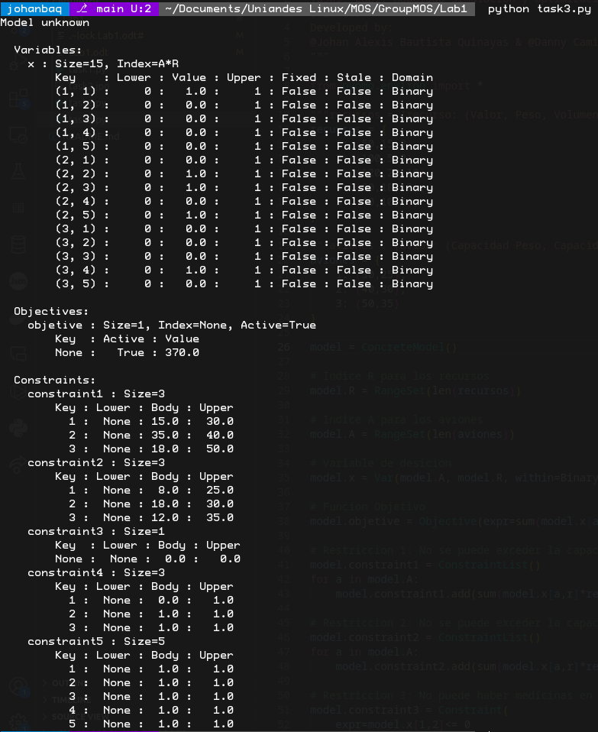

Obtenemos una F.O. de 370. Adicionalemente no se incumple ninguna restricción, ya que podemos comprobar que en ningún caso se rompen las restricciones volumétricas o de peso, así como se asigna una única vez cada recurso. De igual forma se cumple que el avión 1 no transporte medicina y que los equipos médicos no van en el mismo transporte que el agua potable.

A continuación una representación gráfica de los resultados obtenidos:

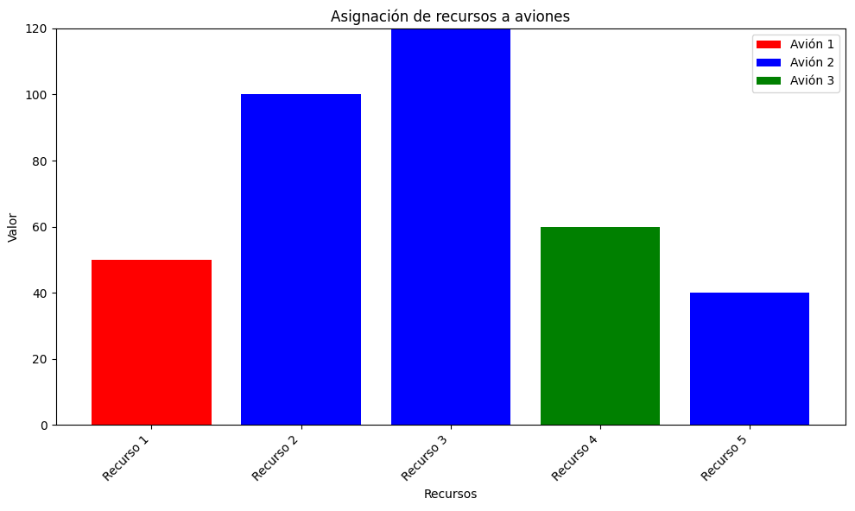
Nota: considerando la siguiente notación:

Recursos | # Recurso | Valor | Peso (TON) | Volumen (m^3)
Alimentos Básicos | 1 | 50 | 15 | 8
Medicinas | 2 | 100 | 5 | 2
Equipos Médicos | 3 | 120 | 20 | 10
Agua Potable | 4 | 60 | 18 | 12
Mantas | 5 | 40 | 10 | 6

